TÜRKİYE CUMHURİYETİ
ANKARA ÜNİVERSİTESİ
EĞİTİM BİLİMLERİ FAKÜLTESİ
PROJE GELİŞTİRME VE YÖNETİMİ DERSİ

2026-2027 GÜZ DÖNEMİ
LMS KAYNAK YÖNETİMİ İÇİN HIZLI TASARIM SPRİNTİ

23040321
DEMET TOY
BÖTE

Prof. Dr. Mehmet Tekerek

Ankara, 2026

Adım 1: Empati & Tanımla
- Empati Haritası (Özet):
  - Ne Görüyor?: Üstte yan yana dizilmiş çok sayıda menü seçeneği, bazı seçeneklerin yanında ok işareti, alakasız seçeneklerin aynı büyüklükte olması, karışık duyurular ve kapalı kutular.
  - Ne Duyuyor?: Arkadaşının "OBS'e nereden giriliyor?", hocanın "Ders programı OBS'te", iç sesinin "Bu menü hangisinin içindeydi?" demesi.
  - Ne Düşünüyor & Hissediyor?: "Aradığım bunun içinde mi, hangisi?", "Hepsine tıklayıp denemem mi gerek?", bunalmış, sinirli, zaman kaybettiğini hissediyor.
  - Ne Söylüyor & Yapıyor?: Oklu menüleri tek tek açıp bakıyor, arkadaşına soruyor, bulamazsa vazgeçip sonra bakıyor, sık kullandığı linkleri yer imine ekliyor.
  - Acısı: Aradığı seçeneğin yerini bilemiyor, tek tek tıklayıp denemek zorunda kalıyor, zaman ve motivasyon kaybediyor.
  - Kazancı: İhtiyacı olan seçeneğe ilk bakışta ulaşmak, mümkün olan en az tıklamayla işini bitirmek.
- Problem Cümlesi: Ankara Üniversitesi öğrencisi, OBS menüsündeki seçeneklere hızlıca ve düzenli bir şekilde ulaşmaya ihtiyaç duyuyor, çünkü seçenekler uzun ve karmaşık bir liste halinde dizildiği ve bazısı okların arkasında gizli kaldığı için aradığını bulamıyor ve işlem yapmak yerine menü aramakla zaman kaybediyor.
- HMW Sorusu: Öğrencilerin OBS’teki menü karmaşasını ortadan kaldırarak aradıkları seçeneğe en kısa sürede ulaşmalarını nasıl sağlayabiliriz?
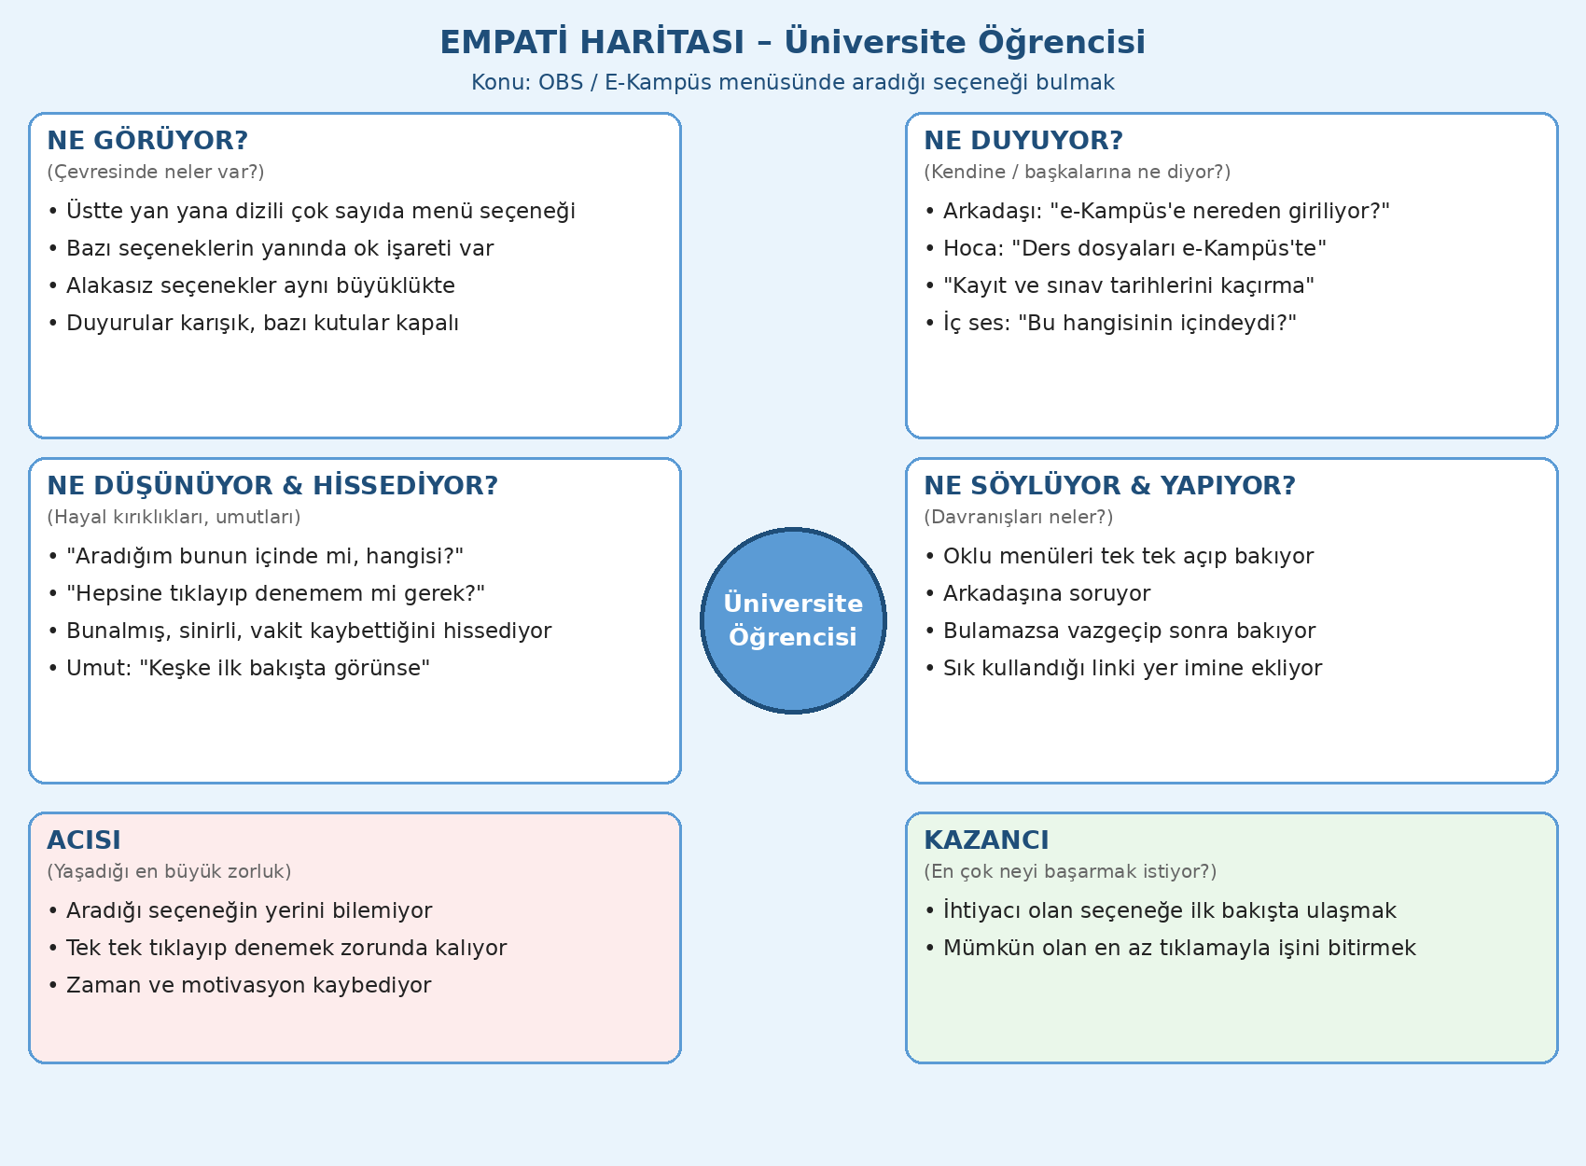

Adım 2: Fikir Üret
- Hızlı Beyin Fırtınası (HMW: Öğrencilerin menüdeki seçenekleri tek tek açıp denemeden, aradıklarını ilk bakışta ve en az tıklamayla bulmasını nasıl sağlayabiliriz?):
  - En çok kullanılan seçenekleri büyük butonlarla öne çıkarmak
  - Seçenekleri gruplara ayırmak (Dersler, Öğrenci İşleri, Kütüphane, Diğer)
  - Öğrencinin kendi sık kullandıklarını sabitleyebildiği kişisel kısayol alanı
  - Menüde arama çubuğu
  - Yan yana yazı yerine ikonlu kartlar
  - Okla açılan alt seçenekleri baştan görünür hale getirmek
  - Üzerine gelince alt seçeneklerin önizlemesini göstermek
  - Her menü başlığının altına kısa açıklama yazmak
  - Yapay zekâ asistanı (“Ne yapmak istiyorsun?”)
  - Döneme göre otomatik değişen menü (dönem başında kayıt, sınav döneminde sınav bilgileri)
- Seçim:
  - Seçilen fikir: Gruplanmış ikonlu kartlardan oluşan menü, alt seçeneklerin baştan görünmesi ve öğrencinin kendi kısayollarını sabitleyebildiği alan (fikir 2, 3, 5 ve 6'nın birleşimi).
  - Seçim gerekçesi: Problem, seçeneklerin yan yana aynı ağırlıkta dizilmesi ve bazılarının okların arkasında gizli kalması. Gruplama ve ikonlar bu düzensizliği doğrudan çözüyor, alt seçeneklerin baştan görünmesi de öğrencinin “içinde ne var?” diye tek tek tıklayıp denemesine gerek bırakmıyor. Kişisel kısayol alanı, herkesin en çok kullandığı seçenek farklı olduğu için hızlı erişimi kişiye göre sağlıyor. Bu fikir HMW sorusundaki “ilk bakışta” ve “en az tıklamayla” hedeflerine doğrudan cevap veriyor, 3 ekranlık düşük sadakatli prototipe de kolayca dönüşüyor. Yapay zekâ asistanı ve döneme göre otomatik menü ise daha büyük bir altyapı gerektirdiği için bu sprintte prototiplenemez.

Adım 3: Prototipe Dönüştür
- Prototipleme Süreci: Seçilen fikir doğrultusunda, OBS arayüzünün karmaşık yapısını düzenlemek için gruplanmış ikonlu kartlar, alt seçeneklerin baştan göründüğü bir yapı, arama çubuğu ve kişisel kısayollar alanı içeren düşük sadakatli bir prototip tasarlandı.
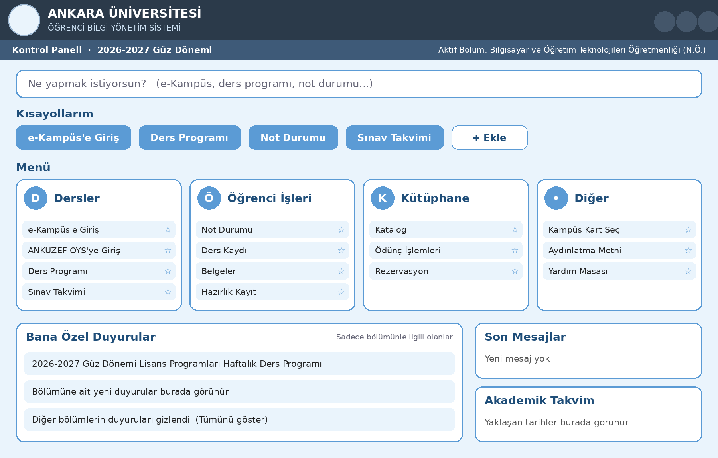

Adım 4: Test & İterasyon
- Kullanıcı Testi: Tasarladığım yeni arayüzü bir arkadaşıma test ettirdim ve süreç boyunca sesli düşünmesini istedim.
  - Görev 1, kısayol erişimi: Kullanıcı ekrana bakar bakmaz üstteki “Kısayollarım” panelini fark etti ve ders programı ile not durumuna menüleri açmadan doğrudan ulaşabilmesini çok beğendi.
  - Görev 2, menü gruplaması: “Belgeler” seçeneğini bulması istendiğinde, alt seçenekler baştan görünür olduğu için tereddüt etmeden doğru karta yöneldi.
  - Görev 3, arama çubuğu: Üstteki arama çubuğunu kullanarak aradığına doğrudan ulaştı.
- Geri Bildirim Analizi (en değerli 2 geri bildirim):
  - Menüdeki “tıkla ve dene” zorunluluğunun kalkması ve kısayollar kullanıcıya belirgin bir hız kazandırdı.
  - Kullanıcı, kısayol eklemek için ekranda hem “+ Ekle” butonunun hem de kartlardaki ☆ simgesinin bulunmasını kafa karıştırıcı buldu ve ikisinin farkını anlayamadı.
- Hızlı İterasyon: İkinci geri bildirime göre prototipte “+ Ekle” butonunu kaldırdım. Kısayol ekleme artık tek bir yolla, kartlardaki ☆ simgesiyle yapılıyor ve “Kısayollarım” başlığının yanına bu simgenin ne işe yaradığını anlatan kısa bir ipucu ekledim.

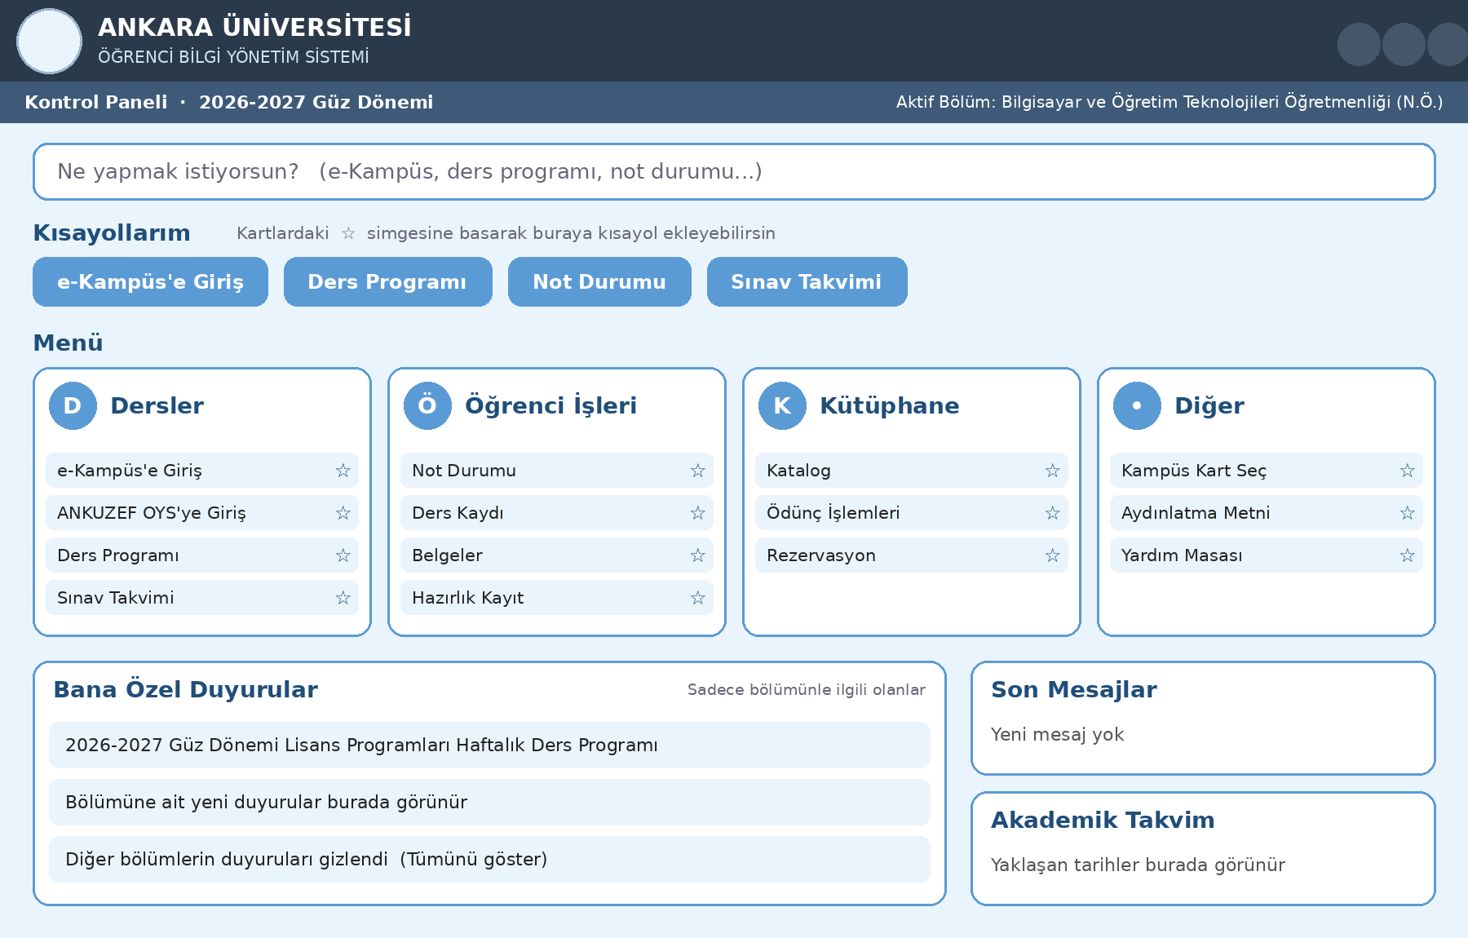

Adım 5: Öz Değerlendirme / Öğrenimler
Bu sprintte en çok Empati ve Tanımla aşamasında zorlandım. Başta sorunu genel düşünüyordum, ancak OBS ekranına gerçekten bakınca asıl sorunun yan yana dizilmiş seçenekler ve okların arkasında gizli kalan alt menüler olduğunu fark ettim. Problemi bu şekilde netleştirmek zaman aldı ama sonraki adımları çok kolaylaştırdı.
En çok öğrendiğim aşama ise Test oldu. Tasarımı kendi gözümde net sandığım halde arkadaşım kısayol eklemek için kullandığım “+ Ekle” butonu ile yıldız simgesinin farkını anlamadı. Bu, tasarımı yapan kişinin onu kullanıcı gibi göremediğini bana gösterdi ve tek bir yola indirerek düzelttim.
Bu deneyimin en değerli çıktısı, iyi bir çözümün tahminle değil, kullanıcıyı gözlemleyerek ve küçük adımlarla geliştirilerek ortaya çıktığını görmek oldu.

